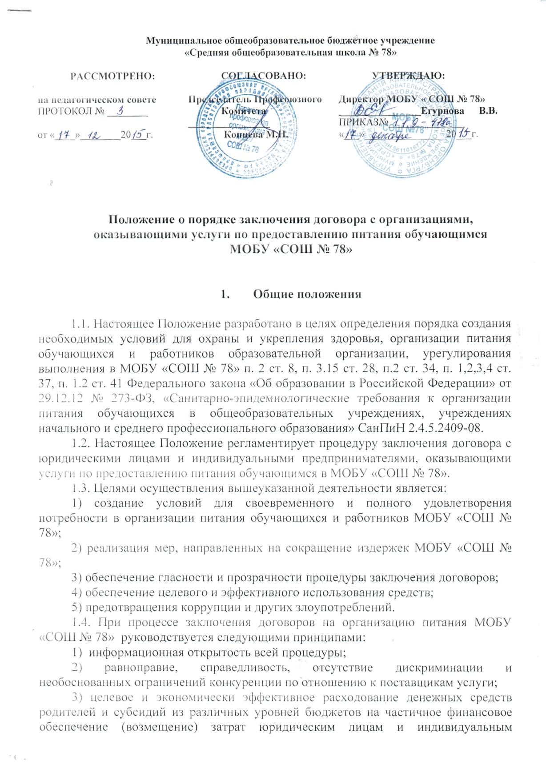

предпринимателям, оказывающим услуги по предоставлению питания обучающимся МОБУ «СОШ № 78».

- Порядок отбора кандидатов и процедура заключения
договора с юридическими лицами и индивидуальными
предпринимателями, оказывающими услуги по предоставлению питания обучающимся МОБУ «СОШ № 78»

  - Директор МОБУ «СОШ № 78» издаёт приказ по школе, в котором в обязательном порядке определяются:
1) дата, время и место проведения встреч - презентаций юридических лиц и индивидуальных предпринимателей (далее - Организаций), предлагающих услуги по предоставлению питания обучающимся в МОБУ «СОШ № 78» с родителями обучающихся;
2) дата и ответственного за размещение информации о дате, времени и месте проведения презентации на сайте школы;
3) ответственные за информирование родителей о дате, времени и месте проведения презентации;
4) крайний срок обсуждения полученной информации от юридических лиц и индивидуальных предпринимателей по предоставлению питания обучающимся в МОБУ «СОШ № 78» на родительских собраниях в классах;
5) день заседания Совета родителей школы с принятием окончательного решения о подписании директором школы и председателем Совета родителей школы договора с юридическими лицами и индивидуальными предпринимателями, оказывающими услуги по предоставлению питания обучающимся в МОБУ «СОШ №78»
2.2. Ответственный за ведение официального сайта школы, в день издания приказа, размещает на сайте информацию о дате, времени и месте проведения презентации, с указанием критериев отбора кандидатов. Обязательными для опубликования являются критерии, указанные в Приложении 3 к Постановлению Главы города от 22.10.15 № 2963-П:
1) юридические лица и индивидуальные предприниматели, оказывающие услуги по изготовлению продукции общественного питания, входящей в рацион питания школьников, и снабжению ею школьных столовых и буфетов, имеющие опыт оказания аналогичных услуг не менее трех лет, с учетом правопреемства;
2) наличие складских и производственных помещений, подтверждаемое документально (оценка производится исходя из площади);
3) наличие транспортных средств для перевозки продовольственных продуктов, в том числе для скоропортящихся продуктов, подтверждаемое документально (оценка проводится исходя из количества транспортных средств);
4) наличие работающего холодильного оборудования для хранения пищевых продуктов, требующих охлаждения, подтверждаемое документально (оценка проводится исходя из предельного объема хранения).
2.3. Ответственный за организацию питания в школе, совместно с заместителем директора по воспитательный работе организует встречу - презентацию юридических лиц и индивидуальных предпринимателей с родителями обучающихся.
2.4. По окончании встречи - презентации, ответственный за организацию питания в школе оформляет протокол. В протоколе обязательно указывается:
1) дата, время и место проведения;
2) кто присутствовал:
- родителей ------- чел,
- администрация ------- чел,
- представители юридических лиц и индивидуальных предпринимателей ----- количество и наименование;
3) какие презентации были представлены и в какой форме.
2.5. Заместитель директора по воспитательной работе, классные руководители организуют обсуждение полученной информации на родительских собраниях в каждом классе.
Итог обсуждения оформляется протоколом. В протоколе родительского собрания класса помимо информации согласно п. 2.5. настоящего положения обязательно указать: «Рекомендовать Совету родителей рассмотреть вопрос о заключении договора на организацию питания с (указать наименование юридического лица и индивидуального предпринимателя)».
2.6. Окончательное решение о заключении договора на предоставление питания обучающимся МОБУ «СОШ № 78» принимается на заседании общешкольного родительского комитета. Секретарь комитета оформляет протокол, в котором указываются:
1) дата, время и место проведения;
2) кто присутствовал:
- председатель общешкольного родительского комитета;
- председатели родительских комитетов классов (Ф.И.О.),
- администрация (должность, Ф.И.О.),
3) рекомендации каждого родительского собрания по классам;
4) итоги голосования (За_____ Против _______)
5) принятое решение «Заключить договор на организацию питания в 20___ году с (указать наименование юридического лица и индивидуального предпринимателя)».
2.7. На основании принятого решения директор МОБУ «СОШ №78» подписывает договор с юридическим лицом (индивидуальным предпринимателем) на оказание услуги по предоставлению питания обучающимся МОБУ «СОШ №78».
2.8. После подписания договора классные руководители школы доводят до родителей информацию о подписании договора и предлагают родителям подписать лист присоединения к договору.

